Билет 1.
Древние люди на территории Беларуси, заселение территории, занятия, основные изобретения, религиозные верования
Первобытное общество на белорусских землях
Первобытный период включает в себя : каменный (палеолит, мезолит, неолит), бронзовый и железный век. По материалам, из которых изготавливали орудия труда.
100-35 тыс.лет назад началось проникновение древних людей на белорусские земли. Это были кроманьонцы. По внешнему виду они похожи на современного человека.
В это время на белорусских землях находился ледник, поэтому расселение людей происходило на юге.
24-21 тыс.лет до н.э. появились первые поселения древних людей, они назывались стоянки. Самые изученные и ранние -Бердыж (21 тыс. до н.э.) (Чечерский р-н)
и Юровичи (24 тыс до н.э.) (Калинковичский р-н)Древние люди на территории Беларуси, заселение территории, занятия, основные изобретения, религиозные верования
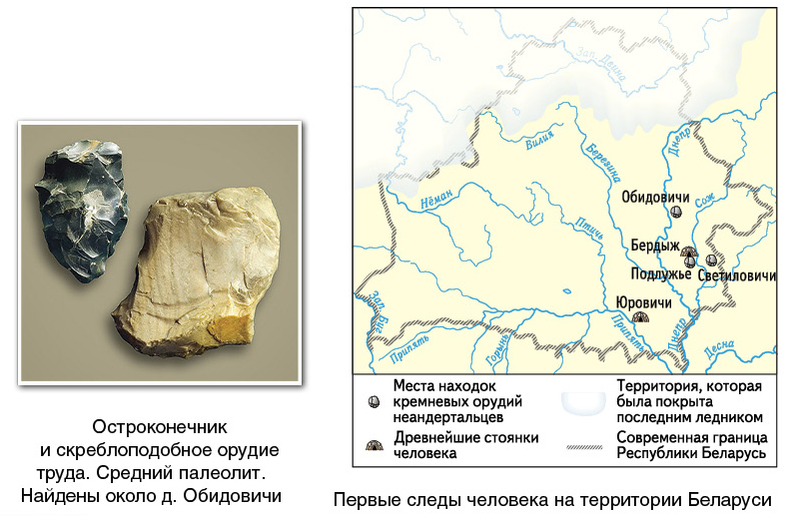
Первый коллектив человека назывался праобщина. Только в коллективе человек мог выжить.
Каменный век: 100 тыс лет назад –конец 3 тысячелетия
в этот период человек освоил добычу огня, строение примитивного жилища, изготовление орудий труда (палки-копалки, скребки, остроконечники, рубила). Основные занятия -охота и собирательство. Сначала охота шла на мамонтов, шерстистых носорогов. После –на оленей, медведей. Такое хозяйство называют присваивающим. Постепенно с отступлением ледника люди переходили к оседлому образу жизни, изобрели лук, стрелы с кремниевыми наконечниками, копья, лодки. Научились шлифовать и сверлить камень. Появилось ткачество и гончарное дело. Большое значение имела рыбная ловля, так как с отступлением ледника на территории Беларуси образовалось много рек и озер и рыба была в изобилии.
Кремень добывали в первобытных шахтах, глубиной 3-5 метров.
Объединялись чаще всего по принципу родства, в материнский род по 50-70 человек. Такой коллектив кровных родственников называется материнская родовая община.\ Родовые общины объединялись в племена.

Бронзовый век. 2 тыс до н.э –конец 8 века до н.э.
С начала 2 тыс. до н.э. на белорусские земли в результате обмена начинает попадать бронза. Своих месторождений олова и меди не было. Люди переходят к производящему хозяйству: земледелию и животноводству. Первое прирученное животное – собака. Первое животное, которое стали разводить – свинья.
Сначала земледелие было мотыжным (земля неглубоко обрабатывалась мотыгой), потом подсечно-огневым (когда вырубали лес и корневища сжигали, а в пепел сеяли).
Орудия труда стали разнообразными: топоры, бороны-суковатки, серпы, зернетерки.
Животноводством и земледелием обычно занимались мужчины, и родовые общины стали отцовскими (когда родство вели не по материнской, а по отцовской линии).
Во время бронзового века белорусские земли заселяют племена индоевропейцев (воинственные животноводы кочевники из Средней Азии.) Первые индоевропейские племена на территории Беларуси –балты.
В 4-5 веке н.э. белорусские земли начинают заселять славянские племена и долгое время наблюдалось смешанное проживание славян и балтов. Затем балты сливаются со славянами. Этот процесс называется славянизация балтов

НА смену бронзовому приходит железный век (7 век до н.э. -5 век н.э.)
Люди научились добывать болотную руду (кричное железо) и выплавлять ее в специальных печах домницах. Стали использоваться орудия труда с железным наконечником, появилось оружие. Постепенно с железом пришли войны, имущественное неравенство. Началось строительство городищ (укрепленных поселений)
Известно, что первые люди были язычниками, верили в духов и силы природы. Обряд захоронения предполагал насыпь над могилой (курган). Древние люди поконялись солнцу, огню, обожествляли гром, ветер. Изготавливали тотемы, амулеты. Возникло первобытное искусство – резьба по камню, кости, дереву.

